111學年度第1學期

**海 事 實 務 專 題 研 討**

期末報告

報告人： 張珈薰

班　級： 商資三甲

學　號： C109193110

報告內容:

1. 資料集名稱

高雄輕軌月均運量統計(JSON格式)

<https://data.gov.tw/dataset/106199>

(<https://data.kcg.gov.tw/dataset/6f29f6f4-2549-4473-aa90-bf60d10895dc/resource/30dfc2cf-17b5-4a40-8bb7-c511ea166bd3/download/lightrailtraffic.json>)

並取名為lightrail.json

1. 資料集欄位說明

|  |  |
| --- | --- |
| 欄位(屬性) | 說明 |
| 年 | 民國年 |
| 月 | 1~12月 |
| 總運量 | 整體運輸多少乘客 |
| 日均運量 | 每日平均運輸多少乘客 |
| 假日均運量 | 假日平均運輸多少乘客 |
| 月台上刷卡日均筆數 | 每日平均月台刷卡數量 |
| 車上刷卡日均筆數 | 每日平均車上刷卡數量 |
| 售票機日均筆數 | 每日平均月台售票機購買數量 |
| 補票日均筆數(人工售票日均筆數) | 每日平均月台人員掃描補票數量 |
| 團體票日均筆數(QR-CODE日均筆數) | 每日平均QR-code掃碼數量 |
| 備註 | 備註免費搭乘，以及其餘變動服務 |

1. 資料筆數

總共抓取59筆(從107年至111年11月)

1. 資料原始資料範例

以資料107年1月、2月為例

[

  {

    "年": 107,

    "月": 1,

    "總運量": 275360,

    "日均運量": 8883,

    "假日均運量": 15132,

    "月台上刷卡日均筆數": 1734.2,

    "車上刷卡日均筆數": 5495.9,

    "售票機日均筆數": 1516.8,

    "補票日均筆數": 9.4,

    "團體票日均筆數": 126.3

  },

  {

    "年": 107,

    "月": 2,

    "總運量": 413815,

    "日均運量": 14779,

    "假日均運量": 20738,

    "月台上刷卡日均筆數": 3854.9,

    "車上刷卡日均筆數": 9039.8,

    "售票機日均筆數": 1754.9,

    "補票日均筆數": 11.9,

    "團體票日均筆數": 117.7

  }

]

1. 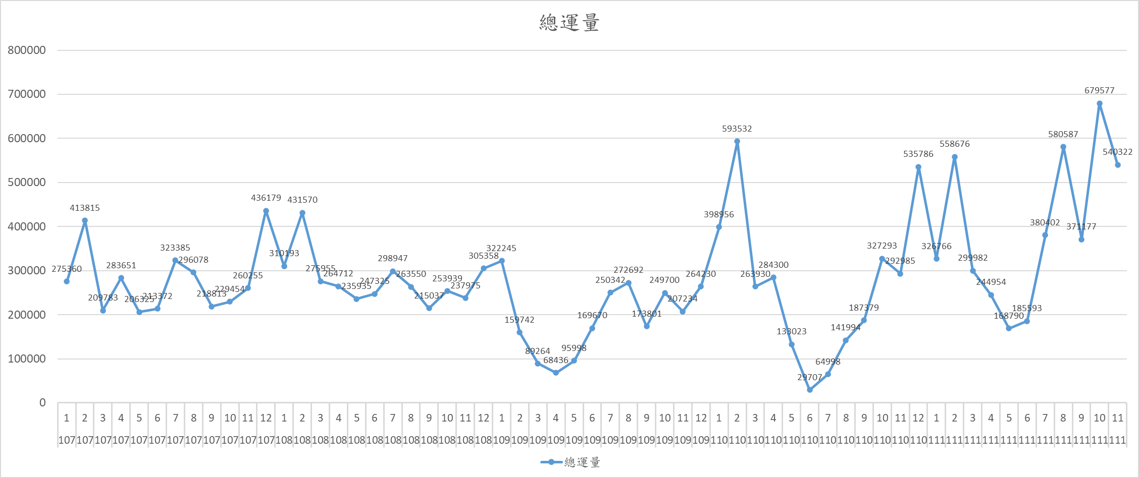資料分析結果 (圖表)及說明

由上方折線圖所述，我們以總運量50萬(500000)以上代表高峰值，會得出6個高峰時期，分別為110年的2月、12月，和111年的2月、8月、10月、11月，得知近年(111年)8月為政府發展光觀，將常年展覽於台北的台灣文博會轉移至高雄展覽館及流行音樂中心舉辦，而民眾搭乘輕軌抵達兩地較為方便，藉此高峰值可以判斷出，日後需要增加多少乘載車輛、班次等調整，減緩其餘交通運輸的使用。

1. 讀取及分析資料集的方法（若有自己設計的程式碼，請寫註解）

利用json及csv套件，抓取原始json檔所需要的資訊，並將處理後的json資料轉換成csv檔進行折線圖分析。

程式碼：

import json

with open("lightrail.json",encoding = 'utf8') as file:

data = json.load(file)

temp_list = []

with open("final_output.json", "w", encoding='utf-8') as fout:

for item in data:

temp_dict = {'年':item['年'],'月':item['月'],'總運量':item['總運量']} #抓取需要的json資料

temp_list.append(temp_dict)

json_data = json.dumps(temp_list, ensure_ascii=False)

fout.write(json_data) #寫入抓取好的json資料

with open("final_output.json", encoding='utf-8') as f:

datas = json.load(f) #讀取json檔

for item in datas:

print(item) #將json格式輸出於Console上

# 將JSON檔轉換為csv，方便後續開啟檔案，繪製圖表展示

import csv

with open('final_output.csv','w' ,newline='') as fout:

csvwriter = csv.writer(fout, delimiter=',')

headers=['年','月','總運量']

csvwriter.writerow(headers)

with open("final_output.json", encoding='utf-8') as f:

datas = json.load(f)

for item in datas:

csvwriter.writerow((item['年'],item['月'],item['總運量']))